Муниципальное бюджетное образовательное учреждение
дополнительного образования детей «Детско-юношеский центр»

УТВЕРЖДЕНО
на заседании тренерского совета
№ _2/14_ от «_12__»__ноября___ 2014 г.

Методическое пособие на тему:
«Домашнее задание для начинающих кикбоксеров:
Постановка техники ударов ногами».

Исполнители:
инструктор-методист МБОУДОД ДЮЦ
Васляев В.А.
тренер-преподаватель МБОУДОД ДЮЦ
Шляпугин В.В.

г. Саров
2014 г.
1. Вступление.
Очень часто именно красивая техника исполнения ударов ногами привлекает большое количество детей к занятиям восточными единоборствами и в частности кикбоксингом. Постановка базовой техники в боевых искусствах – залог естественности движений на соревнованиях и в реальной схватке. Чтобы отработать удары ногами, дорогого оборудования не потребуется. Потребуется только желание и сила воли. Но на начальных этапах занятий большая часть времени уходит на общую физическую подготовку и стретчинг, а времени на освоение сложнокоординационных ударов и комбинаций бывает недостаточно. Поэтому целью данной работы является помощь начинающим спортсменам, в постановке техники в домашних условиях.
В процессе изучения техники ударов ногами можно выделить ряд относительно завершенных этапов, которым соответствуют определенные стадии формирования двигательного навыка.
1. Этап начального разучивания двигательного действия (стадия образования умения воспроизводить технику удара ногой в общей форме).
2. Этап углубленного действия (на этом этапе происходит уточнение двигательного умения, оно частично переходит в навык).
3. Этап закрепления и совершенствования (формирование прочного и вариативного навыка).
В данной работе мы будем рассматривать первый этап – разучивание двигательного действия. Заниматься дома лучше всего в специальной или в старой разношенной обуви. При отработке ударов ногами можно использовать привычные спортивные снаряды или обойтись подручными материалами и предметами. Так, вместо «груши» можно использовать обычный полиэтиленовый пакет, набитый тряпьем, а препятствием, которое поможет отработать точность удара, послужит стул.

2. История создания и современное состояние кикбоксинга.
Кикбоксинг - в отличие от большинства видов единоборств - сразу зародился как вид спорта, а не как боевое искусство. Он просто не мог не появиться. Кикбоксинг объединил в себе черты различных восточных единоборств и английского бокса.
В двадцатом веке единоборства различных стилей и направлений стали быстро становиться популярными во всем мире. Естественно, напрашивался вопрос - кто лучше. Но так как у каждого из единоборств свои правила проведения поединков, то возникла необходимость соревнований, где могли участвовать представители разных школ. Были выработаны правила и эти соревнования получили название "Фулл-контакт каратэ". Термин "каратэ" здесь объединял названия всех восточных единоборств. Впервые эти соревнования прошли в США в 1974 году. Там же был придуман и термин "кикбоксинг", который примерно можно перевести как "бокс с ударами ногами". Поэтому родиной кикбоксинга считается США. Кикбоксинг подразделяется на:
I. Американский кикбоксинг (фулл-контакт, фулл-контакт с лоу-киком, семи-контакт, лайт-контакт, кик-лайт):
1. Семи-контакт (Ограниченный контакт).
Раздел кикбоксинга, в котором запрещены сильные, акцентированные удары руками и ногами. Из-за этих ограничений темп боя выше, чем в фулл-контакте. Победа присуждается спортсмену, продемонстрировавшему лучшую технику работы рук и ног и, соответственно, нанесшему большее количество ударов ногами и руками. Поединок носит прерывистый характер, так как после проведения чистого удара рукой или ногой судья останавливает бой и начисляет очки.
2. Лайт-контакт (Лёгкий контакт).
Раздел кикбоксинга, для которого характерно запрещение сильных ударов (за исключением, когда соперник неожиданно пошел на удар), при этом засчитывается нокаут или нокдаун (если он есть), но очки при этом не засчитываются. Предпочтение отдается ударам ногами, и выше всего из них, оцениваются прыжковые удары. В отличие от семи-контакта, в этом стиле бойцы не останавливаются после нанесения удара. Судьи засчитывают очки за каждый удар, достигший цели.
3. Фулл-контакт (Полный контакт).
Раздел кикбоксинга, в котором удары ногами и руками наносятся без ограничений силы, в полный контакт. Так же, как и в боксе, отсчитываются нокдауны и нокауты.
4. Фулл-контакт с лоу-кик.
Раздел кикбоксинга, в котором разрешается наносить удары ногами по внешней и внутренней стороне бедра.
5. Сольные композиции.
Раздел кикбоксинга, в котором соревнования, проводимые под музыку, включают в себя три вида. Композиции выполняются в «жестком» стиле, в «мягком» стиле и с предметами, включая в себя фрагменты традиционных комплексов формальных упражнений восточных единоборств. Композиции в «жестком» стиле воспроизводят характерную пластику «боя с тенью» традиционных восточных единоборств, таких, как карате — до, тхэквондо и др. Композиции в « мягком» стиле базируются на технике такого восточного единоборства, как ушу. Композиции с предметами выполняются как «бой с тенью» с любым холодным оружием — мечом, ножом, палкой, нунчакой, серпом, булавой и т. д.
II. Японский кикбоксинг (формат К-1):
«Японская» ветвь кикбоксинга своим происхождением связана с проникновением в Японию тайского бокса, который несмотря на конкуренцию с каратэ-кёкусинкай, смог занять свою весьма обширную нишу, однако не в чистом виде, а в модифицированном. Фактически, японский кикбоксинг — это переделанные правила тайского бокса. Существенными отличиями являлись запрет на удары локтями (считалось, что часто наносимые локтями рассечения вредят зрелищности, поскольку публика предпочитает «чистые» нокауты, а не остановки боёв из-за травм) и иной подход к подсчёту очков (сбалансированная оценка ударов руками и ногами в отличие от тайского бокса, где удары ногами оцениваются выше)

3. Основные принципы ударов ногами.
Техника работы ногами современного кикбоксинга позаимствована у карате и тхэквондо: атакующие действия, оригинальная манера движений ног при блокировании, перемещениях и множестве разнообразных действий, выполняемых в прыжке, позволяют спортсменам блеснуть различными сторонами своей подготовленности (скоростью, координацией движений и т.п.).
Удары ногами весьма специфичны. Различается несколько основных их разновидностей: удары пробивающие, пронизывающие, толкающие, давящие, сметающие, удары в прыжке.
В зависимости от высоты нахождения поражаемой области удары подразделяются на высокие, средние и низкие.
В настоящем разделе будут раскрыты основные правила выполнения и постановки следующих ударов ногами:
- Сайд-кик (боковой удар)
- Фронт-кик (прямой удар)
- Раунд-кик (круговой удар)
- Экс-кик (удар сверху)
- Бэк-кик (задний удар)
- Терниг хил-кик (задне-обратный удар)
- Джампинг– кик (удары в прыжке)

Общие правила выполнения ударов:
Максимальное использование разгибания коленного сустава опорной ноги.
Вес тела должен как бы переноситься по бьющей ноге к месту ее контакта с телом соперника, а затем обратно к опорной ноге. Опорная нога должна обеспечивать хорошую устойчивость телу.
Перед началом удара следует придать телу необходимую ориентацию по отношению к местонахождению соперника. В момент ударного взаимодействия стопа опорной ноги должна быть неподвижна. В момент ударного взаимодействия нельзя отрывать от пола пятку опорной ноги.
Для обеспечения устойчивости колено опорной ноги (за исключением давящих ударов) должно быть слегка согнуто (не путать с максимальным разгибанием коленного сустава!).
Объект атаки и расстояние до него предварительно должны быть тщательно выверены. Так же необходимо всегда помнить, что помимо этих общих принципов, есть свои особенности в исполнении каждого удара ногами.
Кроме того, следует иметь в виду, что в поединке важно не только нанести мощный и точный удар, но и быстро отдернуть атакующую ногу, вернув ее в исходное положение, с тем чтобы избежать захвата, а также с целью подготовки следующих технических действий.
Следует не допускать возможных ошибок при тренировках. Чтобы не потерять равновесие, всегда нужно немного сгибать опорную ногу в колене;
- не следует переносить вес тела на пятку;
- необходимо следить за руками: они не должны бездействовать;
- можно чередовать упражнения по отработке ударов только со скоростными упражнениями, а не с силовыми.
4. Постановка техники в домашних условиях.

1) Боковой удар ногой (сайд-кик) - один из наиболее эффективных способов атаки соперника, расположенного сбоку по отношению к атакующему. Удар наносится ребром стопы.
- Основные цели – висок, подмышечные впадины, плавающие ребра и шейная артерия. Дополнительные цели – впадина на верхней губе, подбородок и солнечное сплетение.
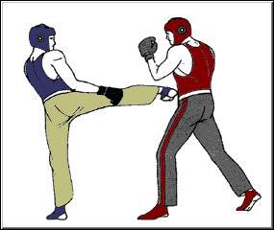
Общие правила выполнения удара
- Стопа должна двигаться к цели по прямой линии с ввинчивающимся движением.
- Независимо от используемой стойки в начале выноса ноги стопа бьющей ноги должна оказаться рядом с внутренней стороной колена опорной ноги.
- В момент контакта с телом соперника пальцы бьющей ноги должны быть обращены слегка вниз, а стопа опорной ноги развернута примерно на 75 градусов назад-наружу по отношению к направлению удара.
- Для того, чтобы ударить выше, следует, сохраняя равновесие отклонить корпус в сторону, противоположную направлению удара.
- Не следует бить в сторону, так как это связано с потерей силы удара.
- При выполнении удара рекомендуется одновременно в том же направлении выполнять удар кулаком одноименной руки.
- Вращение на стопе опорной ноги в процессе выполнения удара обеспечивает выполнение проворачивания бедра.
- Для отработки бокового удара ногой пригодится стул, хотя поначалу вполне подойдет и табуретка.
- Поставьте ее (его) у колена опорной ноги (точнее, той ноги, которая останется опорной при ударе), а в фазе выноса поднимайте ударную ногу так, чтобы стопа проходила выше сиденья.
- Когда вы освоитесь с этим выносом и сможете уверенно сохранять равновесие, переходите к тренировкам со стулом.
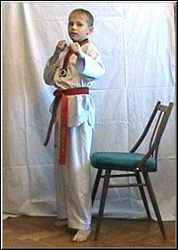 | 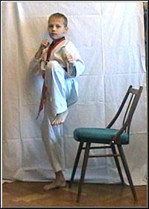
- Тут, правда, есть одна тонкость: довольно затруднительно поставить этот предмет мебели так, чтобы правильно нанести боковой удар с места. Впрочем, на тренировках в одиночку вы можете попробовать наносить боковой удар не из классической боевой стойки, а из такого исходного положения, в котором ступни стоят практически вместе.
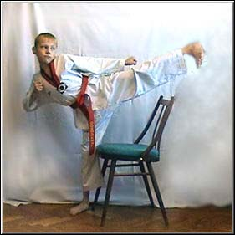

2) Прямой удар ногой (фронт-кик) - предназначен для атаки соперника располагающегося перед атакующим. Объектом атаки являются лицо, солнечное сплетение, живот, пах, подмышечные впадины и плавающие ребра. Удар наносится подушечкой стопы, подъемом топы, носком и коленом.
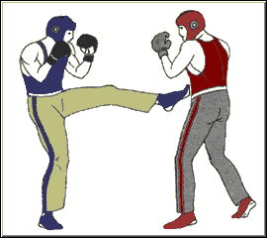
Общие правила выполнения удара
- В момент контакта с телом соперника опорная нога не должна напрягаться.
- Удар начинается с резкого выноса согнутой в колене бьющей ноги в направлении груди и из этого положения выполняется разгибание в коленном суставе. Переход от первой фазы удара ко второй должен быть плавным и быстрым.
- Стопа (а при ударе коленом – колено) должна двигаться к цели по прямой линии.
- Сразу же после контакта с телом соперника нога должна быстро возвращаться назад и становиться на опору.
- Определяя целесообразность выполнения удара тщательно рассчитывайте высоту расположения и удаленность цели.
- Стопа опорной ноги должна быть повернута в направлении удара.
- Стопа опорной ноги не должна вращаться на протяжении всего удара.
- Привыкнуть поднимать ногу для удара так, как нужно, нам помогут наши старые знакомые: табуретка или стул.
- Поставьте этот предмет мебели так, чтобы он оказался между вами и воображаемым противником, слегка касаясь своим сиденьем колена вашей передней ноги.
- Теперь, когда вы попробуете изобразить удар ногой, вам просто не придет в голову, что можно этак небрежно махнуть целиком прямой ногой, не заботясь о грамотной работе бедра и колена. Потому что если такое все-таки взбредет вам на ум, ножки и сиденье стула на пути голени и стопы тут же строго укажут вам на ошибку.
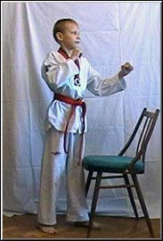 | 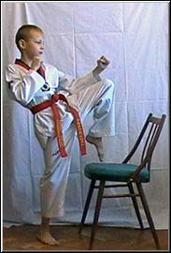
- У стула есть еще и другое тренировочное преимущество, исполненное в виде спинки. Научившись проводить фазу собственно удара так, чтобы не цепляться ногой за спинку стула, вы затем легко дотянете удар и до чужого подбородка (о корпусе и говорить нечего).
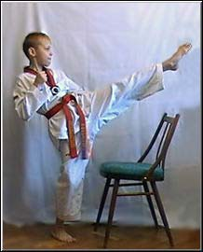

3) Круговой удар ногой (раунд-кик) - является идеальным для атаки соперника, располагающегося впереди-с боку от атакующего. Наносится подушечкой стопы, подъемом стопы и коленом. В обуви может наноситься носком ноги.
- До начала удара атакующий должен выполнить необходимые перемещения с тем, чтобы обеспечить оптимальное расстояние до соперника. Удар обычно наносится задней ногой, реже – передней.
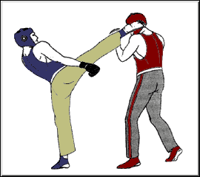
Общие правила выполнения удара
- Для обеспечения движения стопы к цели по дуге выполняется вынос бедра вперед.
- В момент ударного взаимодействия подушечка стопы располагается перпендикулярно к телу соперника.
- Стопа достигает высшей точки траектории непосредственно перед контактом с телом соперника, при этом в момент начала контакта пальцы обращены несколько вниз.
- В момент контакта с телом соперника стопа опорной ноги повернута наружу от линии удара примерно на 45 градусов.
- Бьющая нога не должна слишком сильно сгибаться.
- Удар не следует применять, если соперник находится прямо перед атакующим.
- В процессе удара руки следует держать перед грудью.
- При отработке бокового удара в одиночку неплохим помощником является стул. Хотя, как практически и все остальные удары ногами, боковой удар может наноситься передней или задней ногой, все же на тренировках лучше ставить этот удар в исполнении задней ногой: при этом бедро работает с большей амплитудой, а стопа проходит более длинный путь и запасает больше ударной энергии. При таком исполнении стул, поставленный так, чтобы сиденье его касалось вынесенного вперед колена, заставит вас поднимать бедро достаточно высоко - для того, чтобы ваш удар поражал воображаемого противника, а не спинку реального стула.
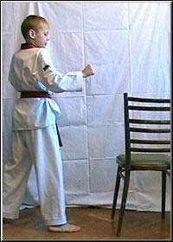 | 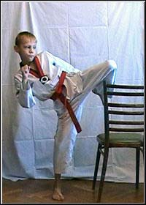
- В реальном боковом ударе атакующая нога редко выпрямляется полностью, поскольку этому препятствует защита противника или попадание удара в цель. Однако для максимальной эффективности удара, а так же на случай промаха необходимо тренироваться в ударах с полным выпрямлением коленного сустава. Чтобы избежать травм при такой технике, следует в конечной фазе собственно удара "подхватывать" атакующую голень сильным напряжением мышц бедра.
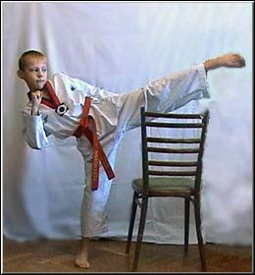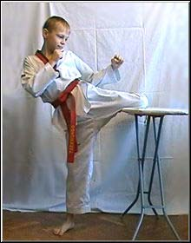
- Для подготовки ваших мышц к исполнению бокового удара стул или табуретка сослужат еще и другую полезную службу. Чтобы приучить бедро к правильному выносу, сначала просто поднимайте его в сторону рукой, а потом укладывайте колено на сиденье табуретки. В таком положении неплохо поприседать на опорной ноге - тогда угол между вашими бедрами поневоле увеличится. Со временем можете закладывать свое колено (и бедро) на спинку стула, а затем и на другие предметы окружающей обстановки, подходящие по высоте (гладильная доска).
4) Удар сверху (экс-кик) - особенно эффективен, когда перед атакой соперника необходимо перенести ногу через какое-то препятствие.
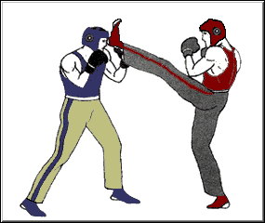
- После достижения наивысшей точки траектории пятка движется к цели по прямой линии.
- Для того, чтобы не терялась мощность, удар не следует использовать для атаки целей, расположенных ниже уровня солнечного сплетения атакующего. Основная цель – нижняя челюсть, дополнительная – ключица.
- Совершенно ясно, как ударом экс-кик поразить "верный" стул. Ваша цель - середина его спинки, или, имея в виду реальную ситуацию, голова и плечи человека (дабы не повредить ногу при отработке удара, рекомендуется положить на спинку стула одеяло, подушку, либо закрепить иной нетвердый предмет, например, макивару).
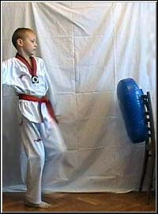 | 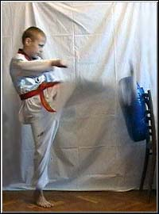
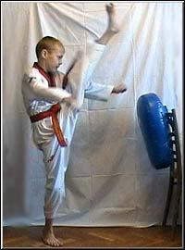 | 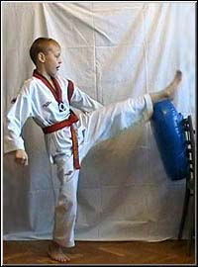
- Однако более полезным для отработки экс-кик будет упражнение с пневматической грушей, которую вы можете подвесить в дверном косяке комнаты на уровне своей головы.
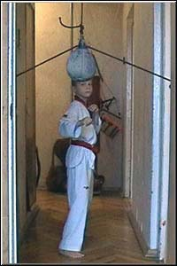 | 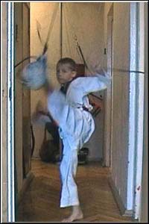

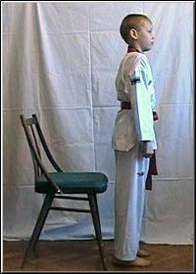 | 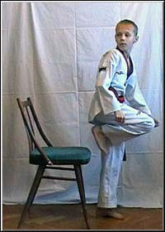
- Только не забудьте: противник-то предполагается сзади, поэтому совершенно незачем ставить стул перед собой. Лучше уж расположите его позади себя.
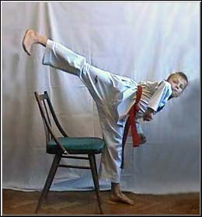

6) Задне-обратный круговой удар ногой (тернинг хил-кик) - представляет собой обратный круговой удар с разворотом. Применяется для атаки соперника, располагающегося впереди от атакующего. Как правило наносится подушечкой стопы.
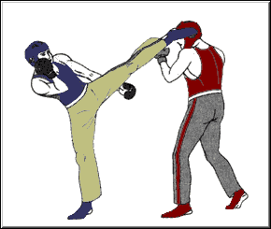
- До начала удара атакующему необходимо выполнить необходимые перемещения с тем, чтобы обеспечить оптимальное расстояние до соперника.
- Стул с высокой спинкой и тут оказывается вполне к месту в качестве тренировочного приспособления. Только в отличие от других ударов вынос ударной ноги надо делать не над сиденьем стула, поставленного перед вами, а вниз-вперед и в сторону, огибая ножки стула. А в фазе собственно удара, как вы уже научены опытом всех прочих ударов, вашу грозную пятку надо поднимать выше спинки стула.
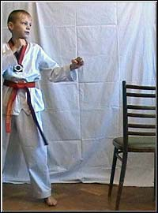 | 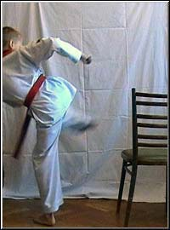
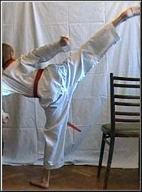 | 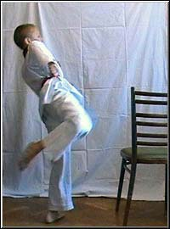

- После того, как вы освоите предыдущее упражнение и перестанете цеплять ногами спинку стула, упражнение следует несколько усложнить: разместите над спинкой стула лапу и продолжайте отрабатывать удар.
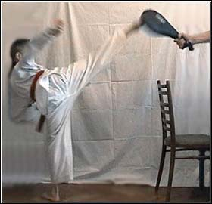

7) Удары в прыжке (джампинг-кик) - развивают устойчивость, координацию, точность движений, мышечный аппарат, чувство времени.
- Когда соперник располагается рядом, удар в прыжке наносится обычно с места, в противном случае – после предварительного разбега.
- Правила выполнения ударов в прыжке
- Удар наносится в высшей точке полета.
- За редким исключением, во время удара спина держится прямо.
- Нога, которая не выполняет удар, подтягивается к телу и ни в коем случае не опускается в момент удара вниз.
- Сразу же после контакта с телом соперника восстанавливается равновесие путем соответствующего изменения позы.
- В процессе приземления обеспечивается принятие удобной стойки.
- При постановке прыжковой техники, весьма полезным будет следующее упражнение. Возьмите резинку от старых трусов и натяните ее в дверном косяке на соответствующем уровне, после чего займитесь ее перепрыгиванием, обращая внимание на то, чтобы во время прыжка колени поднимались максимально вверх, а стопы были параллельны полу.
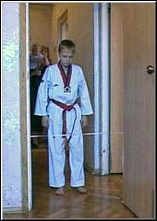 | 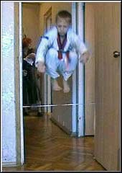 | 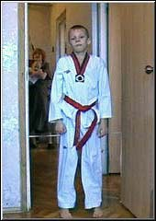
Рекомендуется включить это упражнение в вашу утреннюю зарядку.
Научившись перепрыгивать резинку, вы можете впоследствии можете приступить к запрыгиванию на различные возвышенности: табуретку, стул, диван, кровать, стол, шкаф...
Требования к прыжку те же - запрыгивать на эти предметы мебели нужно параллельными полу стопами.
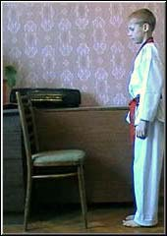 | 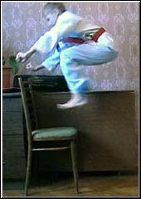 | 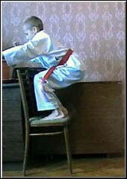

Предупреждение: прежде чем запрыгивать на какие-либо предметы, убедитесь, что этот предмет надежно стоит на полу (например, спинка стула надежно уперлась в стенку), иначе вы рискуете упасть и получить травму.
4. Заключение

Итак, техника ударов ногами достаточно сложна и требует серьезного теоретического и практического изучения. Общая методика обучения отдельным ударам разделяется на несколько взаимосвязанных этапов. И в соответствии с этими этапами происходит формирование двигательных навыков отдельных ударов.
Рассматриваемое нами домашнее задание как раз соответствует начальному этапу обучения, где закрепляются знания и умения с отдельным видом удара, создается общее представление об основной структуре движений, характере выполнения, изучение удара поэлементно и в то же время создание четкого представление об ударе как о целостном двигательном акте.
Разделение удара на элементы поможет усилить представление о значимости отдельных деталей удара.

4. Литература

1. Википедия – свободная энциклопедия - https://ru.wikipedia.org.
2. Щитов В. Современный кикбоксинг/ Валерий Щитов. – М.: ФАИР-ПРЕСС, 2004.-544с.
3. Тхэквондо: теория и методика. Том 1. Спортивное единоборство. Лит-Мир – Электронная библиотека http://www.litmir.net
4. Щитов В.К. Кикбоксинг. Тренировки для начинающих. – Ростов н/Д: «Феникс», 2004. – 352 с. (Серия «Планета Спорт».)
5. Ким С.Х. Растяжка, сила, ловкость в боевой практике / Серия «Мастера боевых искусств». – Ростов н/Д: «Феникс», 2002. – 272 с.
6. Кикбоксинг – принципы и практика - http://www.tkd.kulichki.net

